Ministerul Educației și Cercetării al Republicii Moldova
Universitatea Tehnică a Moldovei
Facultatea Calculatoare, Informatică și Microelectronică

Raport la
Lucrarea de laborator Nr. 1
Disciplina: Analiza şi sinteza dispozitivelor numerice

Tema: ”Sinteza Circuitelor logice combinaționale”

Au efectuat: | Pleșu Cătălin, TI-206
A verificat: | Lector universitar Mariana Oșovschi

Chișinău – 2021

Scopul lucrării: studierea practică şi cercetarea procesului de sinteză a circuitelor logice combinaţionale

Varianta 9
Sarcina:
- Se efectuează minimizarea funcţiilor logice y₁ şi y_{2 .} Pentru ambele funcţii se efectuează sinteza circuitul logic în setul de elemente ŞI-NU.

Y1 = V( 0,2,4,5,7,8,10,12,15 )
Y2 = V(2,3,4,5,7,8,9,11,12,14 )

Elaborarea tabelului de adevăr:
Table 1 - Tabelul de adevar
 | X₁ | X₂ | X₃ | X₄ | Y₁ | Y₂
0 | 0 | 0 | 0 | 0 | 1 | 0
1 | 0 | 0 | 0 | 1 | 0 | 0
2 | 0 | 0 | 1 | 0 | 1 | 1
3 | 0 | 0 | 1 | 1 | 0 | 1
4 | 0 | 1 | 0 | 0 | 1 | 1
5 | 0 | 1 | 0 | 1 | 1 | 1
6 | 0 | 1 | 1 | 0 | 0 | 0
7 | 0 | 1 | 1 | 1 | 1 | 1
8 | 1 | 0 | 0 | 0 | 1 | 1
9 | 1 | 0 | 0 | 1 | 0 | 1
10 | 1 | 0 | 1 | 0 | 1 | 0
11 | 1 | 0 | 1 | 1 | 0 | 1
12 | 1 | 1 | 0 | 0 | 1 | 1
13 | 1 | 1 | 0 | 1 | 0 | 0
14 | 1 | 1 | 1 | 0 | 0 | 1
15 | 1 | 1 | 1 | 1 | 1 | 0

Table 2 - Diagramma Karnaugh pentru funcția y1
x1x2  x3x4 | 00 | 01 | 11 | 10
00 | 1 | 1 | 1 | 1
01 |  | 1
11 |  | 1 | 1
10 | 1 |  |  | 1

FDN:
$y_{1} =\overline{x_{2}} \overline{x_{4}} +\overline{x_{3}} \overline{x_{4}} + x_{2}x_{3}x_{4}+\overline{x_{1}}x_{2}x_{4} = \overline{\overline{\overline{x_{2}} \overline{x_{4}}} ∗ \overline{\overline{x_{3}} \overline{x_{4}}} ∗ \overline{x_{2}x_{3}x_{4}} ∗ \overline{\overline{x_{1}}x_{2}x_{4}} }$

Table 3 - Diagramma Karnaugh pentru funcția y2
x1x2  x3x4 | 00 | 01 | 11 | 10
00 |  | 1 | 1 | 1
01 |  | 1 |  | 1
11 | 1 | 1 |  | 1
10 | 1 |  | 1

FDN:
$$y_{2} =x_{2}\overline{x_{3}} \overline{x_{4}} +x_{1}\overline{x_{3}} \overline{x_{4}} +\overline{x_{1}}x_{2}x_{4} +x_{1}\overline{x_{2}}x_{4}+\overline{x_{1}}\overline{x_{2}}x_{3}+x_{1}x_{2}\overline{x_{4}} =$$
$$= \overline{\overline{x_{2}\overline{x_{3}} \overline{x_{4}}} ∗ \overline{x_{1}\overline{x_{3}} \overline{x_{4}}} ∗ \overline{\overline{x_{1}}x_{2}x_{4}} ∗ \overline{x_{1}\overline{x_{2}}x_{4}}∗ \overline{\overline{x_{1}}\overline{x_{2}}x_{3}}∗ \overline{x_{1}x_{2}\overline{x_{4}} } }$$
Aducem funcțiile la forma elementară ȘI-NU

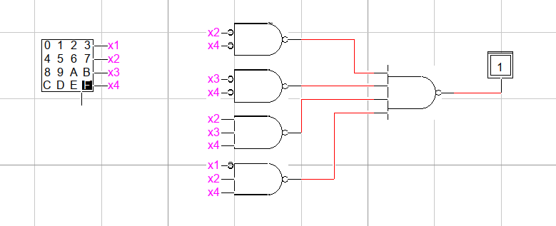
Figure 1 - Schema funcției în baza elementară ȘI-NU pentru funcția y1
C=14λ
T=2τ

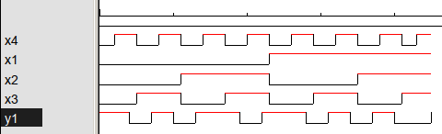
Figure 2 - Diagramma de timp pentru funcția y1
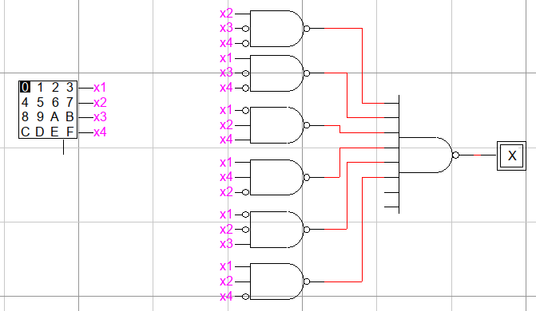
Figure 3 - Schema funcției în baza elementară ȘI-NU pentru funcția y2
C=18λ
T=2τ

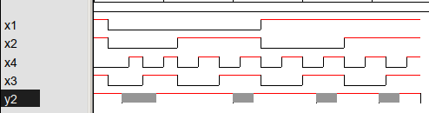
Figure 4 - Diagramma de timp pentru funcția y2

- Se efectuează minimizarea funcţiilor logice y₁ şi y_{2 .} Pentru ambele funcţii se efectuează sinteza circuitul logic în setul de elemente SAU-NU.

Table 4 - Diagramma Karnaugh pentru funcția y1
x1x2  x3x4 | 00 | 01 | 11 | 10
00
01 | 0 |  | 0 | 0
11 | 0 |  |  | 0
10 |  | 0 | 0

FCN:
$$y_{1} =(x_{2}+\overline{x_{4}}) ∗(\overline{x_{1}}+x_{3}+\overline{x_{4}})∗(\overline{x_{2}}+\overline{x_{3}}+x_{4})=$$
$$= \overline{\overline{(x_{2}+\overline{x_{4}})} + \overline{(\overline{x_{1}}+x_{3}+\overline{x_{4}})} + \overline{(\overline{x_{2}}+\overline{x_{3}}+x_{4})} }$$

Table 5 - Diagramma Karnaugh pentru funcția y2
x1x2  x3x4 | 00 | 01 | 11 | 10
00 | 0
01 | 0 |  | 0
11 |  |  | 0
10 |  | 0 |  | 0

FCN:
$$y_{1} =(x_{1}+x_{2}+x_{3}) ∗(\overline{x_{1}}+\overline{x_{2}}+\overline{x_{4}})∗(x_{1}+\overline{x_{2}}+\overline{x_{3}}+x_{4})∗(\overline{x_{1}}+x_{2}+\overline{x_{3}}+x_{4})=$$
$$= \overline{\overline{(x_{1}+x_{2}+x_{3})} + \overline{(\overline{x_{1}}+\overline{x_{2}}+\overline{x_{4}})} +\overline{(x_{1}+\overline{x_{2}}+\overline{x_{3}}+x_{4})} +\overline{(\overline{x_{1}}+x_{2}+\overline{x_{3}}+x_{4})} }$$
Aducem funcțiile la forma elementară SAU-NU
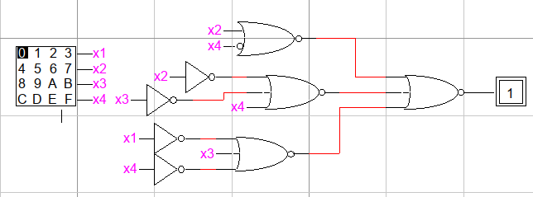
Figure 5 - Schema funcției în baza elementară SAU-NU pentru funcția y1
C=15λ
T=3τ
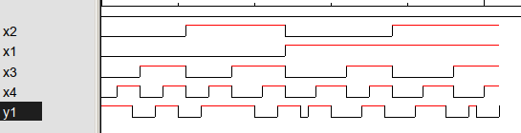
Figure 6 - Diagramma de timp pentru funcția y1

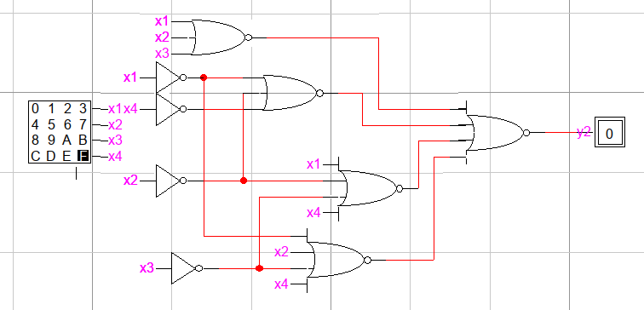
Figure 7 - Schema funcției în baza elementară SAU-NU pentru funcția y2
C=22λ
T=3τ
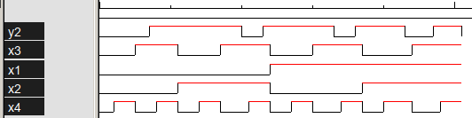
Figure 8 - Diagramma de timp pentru funcția y2

Concluzie: În urma efectuării lucrării de laborator am aplicat în practică cunoștințele obținute pentru realizarea CLC, am studiat etapele de sinteză a CLC, aducerea funcțiilor la baza elementară necesară, precum și simularea diagramei de timp.

